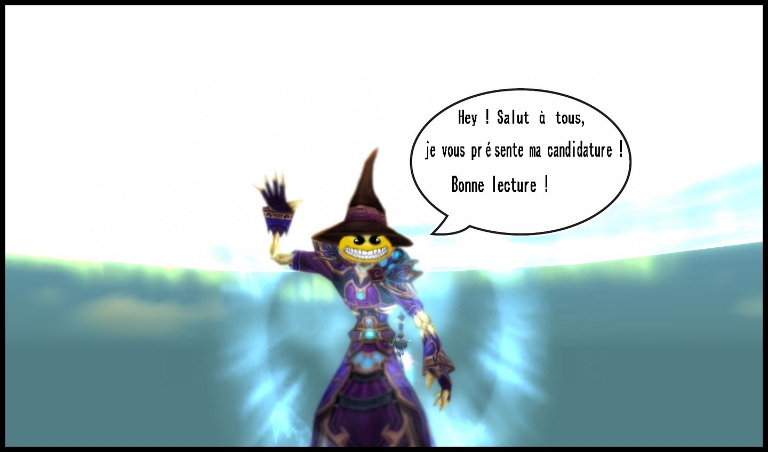
Presentation <Irl>
Salut à tous, Timoteï, 20 ans. Je suis actuellement à l'école de commerce d'HEC Liège, en Belgique, pour suivre un parcours économique essentiellement basé sur la finance. J'ai choisi ce cursus dans le but de combattre le vilain système capitaliste, ou devenir le futur Bernard Madoff, mon orientation reste encore à définir:)
Je fais de la boxe anglaise, du judo et de la musculation, ce qui ne m’empêche pas d'avoir encore peur de mes petites sœurs.

Presentation <IG>

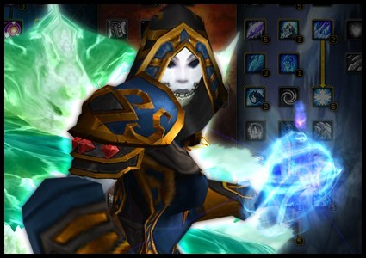
Pseudo : Osv
Classe : Mage
Spécialisation : Givre
Métier : Joallier, Alchie
Temps joué : 3jours --
Cap toucher + Cap péné sort : OK

Je ne vais pas m'attarder sur les gemmes, enchantements et glyphes qui sont les plus opti pour cette classe, le lien vers ma fiche est juste là :
http://warlegend-project.com/Home/index#Armory/character/1057970/might

Et ton experience dans le jeux ?
Ah mes débuts ? Je les ai fait sur officiel à la fin de l’extension TBC en tant que chaman élémentaire. Classe ulta faible en pvp jusqu'à l'apparition WOTLK où j'ai mis mes premiers pas en arène ! Mes compos ont été MSD, WarSP et bien sûr LSD avec laquelle j'ai atteint 2400+ à la s8. Après 2ans et demi de jeu, j'ai décidé d'arrêter. Ce n'est que 2 ans plus tard que je décide de reprendre.
Reprendre, oui, mais ayant vue la bouse immonde que nos amis de chez Activision Blizzard avaient fait de wow (Cataclysme, puis Mop pour ne pas les nommer) mon instinct de survie m'a dirigé vers les serveurs privés. Mon premier a été <Molten wow> puis j'ai découvert le free 8O avec l'équipement pvp sur WLP avec une bonne population, conquis !
Pour ce qui est de la classe de mage, je l'ai débuté il y a 4 mois environ .. mais ne vous fiez pas à ce faible temps de jeu et testez moi en duel !

Pourquoi joues-tu CETTE CLASSE ?
Pour être honnête, j'ai commencé avec la spe feu pvp que j'ai trouvé super attrayante, surtout sur WLP où l'on peut avoir accès aux meilleurs opti que le jeu peut offrir. J'ai vite été lassé par le gameplay rollface autiste vraiment trop simple (mais marrant !), j'ai donc respe frost et là ! Coup de cœur:)

Tes ADDONS ?
Je ne joue actuellement qu'avec InterruptBar et Power auras classic pour des raisons de performances insuffisantes de mon PC. Cependant j'en conseillerai quand même d'autres extrêmement utiles :

- MoveAnything﻿ (spellbars & target/focus)
- Icicle
- OmniCC
- Snowfallkeypress

Pourquoi choisir notre guilde ?
Je souhaite intégrer The Eternal Legend afin de devenir une légende à mon tour, tout comme vous ! Une guilde regroupant de bons joueurs, c'est là où l'on s'amuse le plus. Défendre votre tabard sur les champs de bataille serait un grand honneur:)

Mon interface, c'est cadeau !
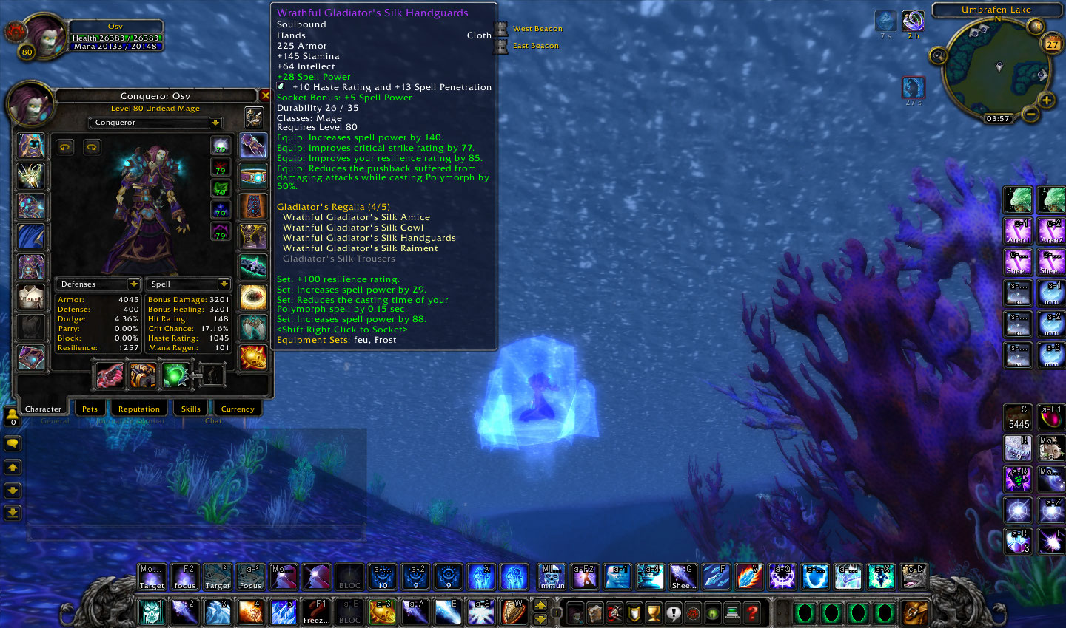
L'image pouvant être trop petite, un lien vers celle-ci juste là :
=> http://upload.warlegend-project.com/images/5156c2d85975e2wqw.jpg

Je vous remercie pour le temps passer à lire ma candidature et à y réfléchir
Je reste entièrement disponible pour plus d'informations ou de test IG:)

